# Chromebook uit het Vechtdal College systeem.

Je Chromebook zal worden losgekoppeld van het Vechtdal College systeem. Om dit goed te laten plaatsvinden zal je Chromebook een zo geheten Powerwash krijgen. Dit wil zeggen dat je Chromebook volledig wordt leeggemaakt en je deze opnieuw moet instellen. Hieronder wordt beschreven wat er gebeurd en wat je moet doen om de Chromebook weer in te stellen.

1. Vanuit het school systeem zal je Chromebook een signaal krijgen zichzelf uit te schrijven en leeg te maken. Je Chromebook zal het onderstaande scherm laten zien in wit of zwart.

1. Als het eerste deel is afgerond zal de Chromebook weer opstarten en zie je het start scherm met Welkom bij Chromebook.

1. Klik in dit scherm op Aan de slag.
2. Je komt nu in het scherm om verbinding te maken met netwerk. Selecteer het wifi netwerk van thuis als je thuis bent en op school selecteer je Eduroam.

1. Let bij Eduroam op de volgende instellingen.Afbeelding met tekst

   Automatisch gegenereerde beschrijving

Vul bij identiteit je emailadres in en bij wachtwoord je wachtwoord dat daarbij hoort. Klik vervolgens op Verbinding maken.

1. Haal het vinkje weg bij Optioneel. Klik vervolgens op Accepteren en doorgaan.

1. Je gaat het apparaat voor jezelf instellen dus zorg dat Jij geselecteerd staat en klik op Volgende.

1. Vul je E-mailadres (Google privé account) in en klik op Volgende.

1. Vul je wachtwoord in dat bij het E-mail adres hoort. Als je zeker wil weten of je wachtwoord goed is ingevuld vink dat het vakje Wachtwoord tonen aan. Klik op Volgende.

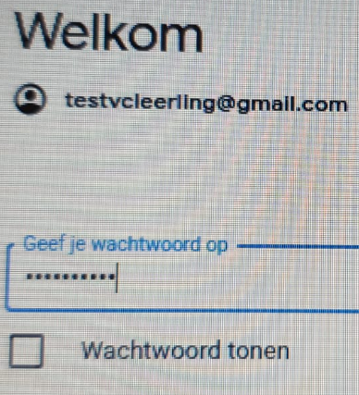

1. We gaan nu geen synchronisatie instellen. Dit kan altijd na de installatie nog. We vinken daarom het vakje aan voor Synchronisatie bekijken na de installatie. Klik nu op Accepteren en doorgaan.

1. Laat het vinkje staan voor Maak een back-up op Google Drive. Klik op Meer.

1. Laat beide vinkjes staan en klik op Accepteren.

1. In het volgende scherm klik je op Nee bedankt. Dit kan jezelf altijd later zelf nog instellen als je dit wel wilt.

1. In de volgende 2 schermen klikken je op Nee bedankt. Dit kan jezelf altijd later zelf nog instellen als je dit wel wilt.

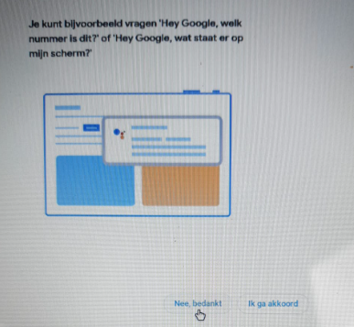

1. Klik nu op Aan de slag. Je Chromebook zal nu inloggen en is weer ingesteld en de Google applicaties zijn nu ook beschikbaar.

